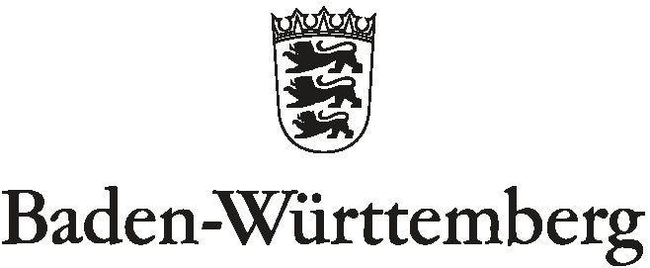
SEMINAR FÜR AUSBILDUNG UND FORTBILDUNG DER LEHRKRÄFTE XXX – Abteilung Sonderpädagogik
Lehrgänge für einen horizontalen Laufbahnwechsel nach
§21 Landesbeamtengesetz - Maßnahme 2: Sonderpädagogik

Nachweis Diagnostik (insgesamt 45 UE)

Datum | Zeitl. Umfang | Veranstaltung | Unterschrift

